التقرير الاستراتيجي الشامل:

وثيقة متطلبات الأعمال (BRD)
مواصفات النظام (SRD)
المتطلبات الوظيفية وغير الوظيفية وهندسة النمذجة الموحدة (UML)

المشروع: المنصة الرقمية الذكية المتكاملة (موقع الشركة، بوابة الموظفين، نظام تذاكر الدعم، الخريطة ثلاثية الأبعاد، والتحكم الحيوي بالوصول)

فهرس المحتويات (Table of Contents)

فهرس المحتويات (Table of Contents) 2
1. نظرة عامة على المشروع (Project Overview) 1
1.1 الغرض (Purpose) 1
1.2 النطاق (Scope) 1
1.3 الأهداف (Objectives) 1
2. أصحاب المصلحة (Stakeholders) 2
3. متطلبات الأعمال (Business Requirements) 3
4. وثيقة متطلبات النظام (System Requirements Document - SRD) 3
4.1 المتطلبات الوظيفية (Functional Requirements) 3
4.2 المتطلبات غير الوظيفية (Non-Functional Requirements) 3
5. الافتراضات والقيود (Assumptions and Constraints) 4
5.1 الافتراضات (Assumptions) 4
5.2 القيود (Constraints) 4
6. معايير القبول (Acceptance Criteria) 4
7. المخاطر والاعتماديات (Risks and Dependencies) 5
7.1 المخاطر واستراتيجيات التخفيف 5
7.2 الاعتماديات (Dependencies) 5
8. نماذج لغة النمذجة الموحدة (UML Models & Diagrams) 6
8.1 مخطط حالات الاستخدام (Use Case Diagram) 6
8.2 مخطط النشاط التجاري (Business Activity Diagram) 7
8.3 مخطط الفئات (Class Diagram) 8
8.4 مخطط المكونات (Component Diagram) 9
8.5 مخطط النشر (Deployment Diagram) 10

1. نظرة عامة على المشروع (Project Overview)

1.1 الغرض (Purpose)
يمثل هذا المستند المرجع الهندسي والإداري الشامل لتطوير منصة رقمية مؤسسية من الجيل التالي [cite: 1, 2]. تدمج المنصة بين الحضور الرقمي للشركة على شبكة الإنترنت والبنية التحتية الداخلية الذكية لتعزيز كفاءة العمليات الإدارية، توفير تجربة مستخدم استثنائية للموظفين، ورفع مستويات الأمان المادي والرقمي باستخدام تقنيات الذكاء الاصطناعي والمصادقة الحيوية المتقدمة [cite: 1, 2].

1.2 النطاق (Scope)
- موقع الشركة المؤسسي العام: واجهة ديناميكية وسريعة الاستجابة لتعريف الجمهور والعملاء بالخدمات، رؤية الشركة، وبيانات الاتصال، مع بوابة وصول آمنة للموظفين [cite: 1].
- بوابة الموظفين الداخلية (Employee Portal): مركز تشغيلي آمن يتضمن لوحات تحكم لكل موظف، إدارة الملفات الشخصية، وربط مباشر مع أنظمة الموارد البشرية (HR) لإدارة الإجازات، الرواتب، وطلبات الاستحقاق [cite: 1].
- نظام تذاكر الدعم الفني (Help Desk): نظام ذكي لإدارة طلبات تقنية المعلومات مثل إعادة تعيين بيانات الاعتماد، طلب الصلاحيات للتطبيقات، وتتبع حالات الحل [cite: 1].
- الخريطة التفاعلية ثلاثية الأبعاد (3D Facility Mapping): نموذج ثلاثي الأبعاد تفاعلي للمبنى الإداري (يضم المكاتب، قاعات الاجتماعات، مراكز البيانات والخوادم، والمطابخ) مع محاكاة تنقل سينمائي وتحديد مواقع الموظفين بدقة [cite: 1].
- نظام التحكم في الوصول والأمان الذكي (Biometric Access Control): تكامل استشعاري وكاميرات ذكية للتحقق من الهوية عبر التعرف المزدوج (الوجه والصوت عبر نطق الاسم مثل "أمنة") لفتح الأبواب وتسجيل الحضور والانصراف التلقائي [cite: 1].

1.3 الأهداف (Objectives)
- أتمتة العمليات الإدارية والتشغيلية بنسبة تزيد عن 85% لتقليل الجهد البشري والورقي [cite: 1, 2].
- رفع مستوى أمان المنشأة ومراكز البيانات عبر نظام المصادقة الحيوية المزدوج (الوجه والصوت) [cite: 1, 2].
- توفير بيئة عمل تفاعلية حديثة وسهلة التنقل للموظفين والزوار باستخدام تقنيات الويب الحديثة (WebGL / Three.js) [cite: 1, 2].

2. أصحاب المصلحة (Stakeholders)

المستفيد / الدور | المسؤوليات والصلاحيات الأساسية | التوقعات ومؤشرات النجاح من النظام
الإدارة العليا | اتخاذ القرارات الإستراتيجية ومتابعة مؤشرات الأداء العام [cite: 1]. | تقارير تشغيلية دقيقة عن الحضور، أداء الموظفين، وكفاءة العمليات المؤسسية [cite: 1].
فريق الموارد البشرية (HR) | إدارة بيانات الموظفين، مراقبة الحضور والانصراف، ومعالجة طلبات الإجازات [cite: 1]. | ربط سلس وآلي بين سجلات الحضور الحيوي وملفات الموظفين الإدارية [cite: 1].
فريق الدعم الفني (IT Support) | معالجة تذاكر الأعطال، منح الصلاحيات، وإدارة البنية التحتية التقنية [cite: 1]. | نظام تذاكر منظم وسريع لتتبع طلبات الموظفين وإدارتها دون تأخير [cite: 1].
الموظفون | استخدام البوابة الداخلية، تقديم الطلبات، وإثبات الحضور والدخول [cite: 1]. | واجهات سهلة الاستخدام، دقة عالية في التعرف الحيوي، وسرعة إنجاز الطلبات [cite: 1].
فريق التطوير التقني | بناء واختبار ونشر النظام البرمجي وتكامل وحداته المختلفة [cite: 1]. | متطلبات برمجية واضحة، بنية تحتية قابلة للتوسع، وتقنيات حديثة موثوقة [cite: 1].

3. متطلبات الأعمال (Business Requirements)
- توفير واجهة رقمية متكاملة لتعريف العملاء بالخدمات المؤسسية وسيرة الشركة [cite: 1].
- تمكين الموظفين من إدارة مهامهم الإدارية وتتبع استحقاقاتهم عبر بوابة إلكترونية آمنة [cite: 1].
- إيجاد حلول ذكية وفعالة لتذاكر الأعطال ومراقبة طلبات الدعم التقني الداخلي [cite: 1].
- تحقيق أقصى درجات الأمان في دخول المباني ومراكز البيانات باستخدام التقنيات الحيوية المتقدمة [cite: 1].

4. وثيقة متطلبات النظام (System Requirements Document - SRD)

4.1 المتطلبات الوظيفية (Functional Requirements)
- FR-01 (إدارة الحسابات والصلاحيات): يجب أن يدعم النظام تسجيل الدخول الموحد (SSO) وتصنيف الصلاحيات (أدوار الإدارة، الموارد البشرية، الدعم الفني، والموظفين) [cite: 1, 2].
- FR-02 (المصادقة الحيوية المزدوجة): يجب أن يقوم النظام بالتقاط بصمة الوجه والصوت (عبر نطق الموظف لاسمه مثل "أمنة") لمقارنتها مع المتجهات المخزنة ومنح إذن فتح الباب [cite: 1, 2].
- FR-03 (الخريطة التفاعلية ثلاثية الأبعاد): يجب أن يعرض النظام نموذج المبنى عبر Three.js مع إمكانية البحث عن مكاتب الموظفين وغرف الخوادم والتنقل الافتراضي [cite: 1, 2].
- FR-04 (نظام التذاكر والدعم الفني): يجب أن يسمح بإنشاء تذاكر جديدة، تعيينها للفنيين المختصين، وتحديث حالة التذكرة (مفتوحة، قيد المعالجة، مغلقة) مع إرسال إشعارات فورية [cite: 1, 2].
- FR-05 (بوابة الموارد البشرية): يجب أن يتيح للموظفين تقديم طلبات الإجازات، استعراض تفاصيل الرواتب، وتحديث البيانات الشخصية آلياً [cite: 1, 2].

4.2 المتطلبات غير الوظيفية (Non-Functional Requirements)
- NFR-01 (الأمان والخصوصية): تشفير البيانات في أثناء النقل (TLS 1.3) وفي حال السكون (AES-256). يحظر حفظ الصور الخام للوجه والصوت والاكتفاء بمتجهات التشفير (Vector Embeddings) [cite: 1, 2].
- NFR-02 (الأداء وسرعة الاستجابة): يجب ألا يتجاوز زمن استجابة عمليات المصادقة الحيوية 1.5 ثانية عند الأبواب، وضمان سلاسة عرض الخرائط ثلاثية الأبعاد دون تقطيع [cite: 1, 2].
- NFR-03 (التوافر والموثوقية): ضمان توافر النظام بنسبة لا تقل عن 99.9% مع توفير آليات عمل محلية (Offline Caching) لحالات الطوارئ وانقطاع الشبكة [cite: 1, 2].
- NFR-04 (قابلية التوسع والصيانة): الاعتماد على معمارية الخدمات المصغرة (Microservices) لتسهيل التحديث المستمر والتوسع المستقبلي دون تأثير على الأنظمة الأخرى [cite: 2].

5. الافتراضات والقيود (Assumptions and Constraints)

5.1 الافتراضات (Assumptions)
- توفر اتصال مستقر بشبكة الإنترنت والبنية التحتية السحابية والمحلية في جميع الأوقات لتشغيل الخدمات المصغرة [cite: 1, 2].
- التزام كافة الموظفين بتسجيل بصمات الوجه والصوت الأولية عبر النظام بالطريقة الصحيحة [cite: 1, 2].
- جاهزية الأجهزة واللوحات الذكية وكاميرات الاستشعار عند المداخل والأبواب الرئيسية للمبنى [cite: 1, 2].

5.2 القيود (Constraints)
- الالتزام التام بمعايير وقوانين حماية البيانات الشخصية والسرية المؤسسية وعدم حفظ الصور الحية الخام [cite: 1, 2].
- العمل ضمن الميزانية المحددة والجدول الزمني للإطلاق المؤسسي للمشروع [cite: 1, 2].
- دعم المتصفحات الحديثة لتقنيات العرض ثلاثي الأبعاد (WebGL / Three.js) دون الحاجة لبرمجيات إضافية معقدة [cite: 1, 2].

6. معايير القبول (Acceptance Criteria)
- نجاح نظام التعرف الحيوي المزدوج (الوجه والصوت) في فتح الأبواب والتحقق من الهوية بدقة لا تقل عن 99% [cite: 1].
- اكتمال اختبارات أداء الخريطة ثلاثية الأبعاد والتنقل الافتراضي بسلاسة بين الغرف والمكاتب وغرف الخوادم [cite: 1].
- كفاءة واكتمال دورة حياة العمليات في بوابة الموارد البشرية ونظام تذاكر الدعم الفني دون أخطاء برمجية [cite: 1].
- استجابة النظام لطلبات واجهات برمجة التطبيقات (APIs) في زمن أقل من 1.5 ثانية لضمان تجربة مستخدم سريعة وخالية من التأخير [cite: 1, 2].

7. المخاطر والاعتماديات (Risks and Dependencies)

7.1 المخاطر واستراتيجيات التخفيف
المخاطر المحتملة | مستوى التأثير | استراتيجية التخفيف والمعالجة
ضعف الإضاءة أو الضوضاء المحيطة المؤثرة على التعرف الصوتي والوجهي. | متوسط | استخدام مستشعرات متطورة قادرة على التكيف مع الإضاءة المختلفة وتقنيات عزل الضوضاء الذكية [cite: 1].
تأخير في تحميل رسومات الخريطة ثلاثية الأبعاد على متصفحات الويب. | منخفض | تحسين النماذج البرمجية واستخدام تقنيات العرض الفعال وضغط الأصول (WebGL Optimization) [cite: 1].
أعطال الشبكة المفاجئة المؤثرة على نظام الدخول الذكي. | عالي | توفير نظام تخزين مؤقت محلي (Offline Caching) مع آليات فتح بديلة للطوارئ [cite: 1].

7.2 الاعتماديات (Dependencies)
- تكامل نظام التحكم الحيوي (Biometric Control) مع أجهزة قفل الأبواب الذكية والبنية التحتية المادية للمبنى [cite: 1, 2].
- اعتماد قواعد البيانات المركزية وخدمات المصادقة (IAM) كمرجع رئيسي لجميع الوحدات البرمجية والخدمات المصغرة [cite: 2].

8. نماذج لغة النمذجة الموحدة (UML Models & Diagrams)
يستعرض هذا القسم النماذج الهندسية لغة النمذجة الموحدة (UML) الخاصة بالمنصة الرقمية الذكية المتكاملة، والتي توضح تفاعلات المستخدمين، سير العمليات، بنية الفئات البرمجية، تقسيم المكونات، وتوزيع البنية التحتية.

8.1 مخطط حالات الاستخدام (Use Case Diagram)
تعريف النموذج: مخطط سلوكي يوضح التفاعل بين الجهات الفاعلة (Actors) المختلفة (مثل الموظف، الموارد البشرية، الدعم الفني، الإدارة) ووظائف النظام المختلفة عبر علاقات الاستخدام (Include) والتمديد (Extend).
نبذة عن النموذج في المشروع: يوضح المخطط كيف يقوم المستخدمون المختلفون بالوصول إلى خدمات المنصة مثل تسجيل الدخول الموحد (SSO)، إدارة الملفات الشخصية، طلبات الإجازات، ومصادقة الوجه والصوت لفتح الأبواب.
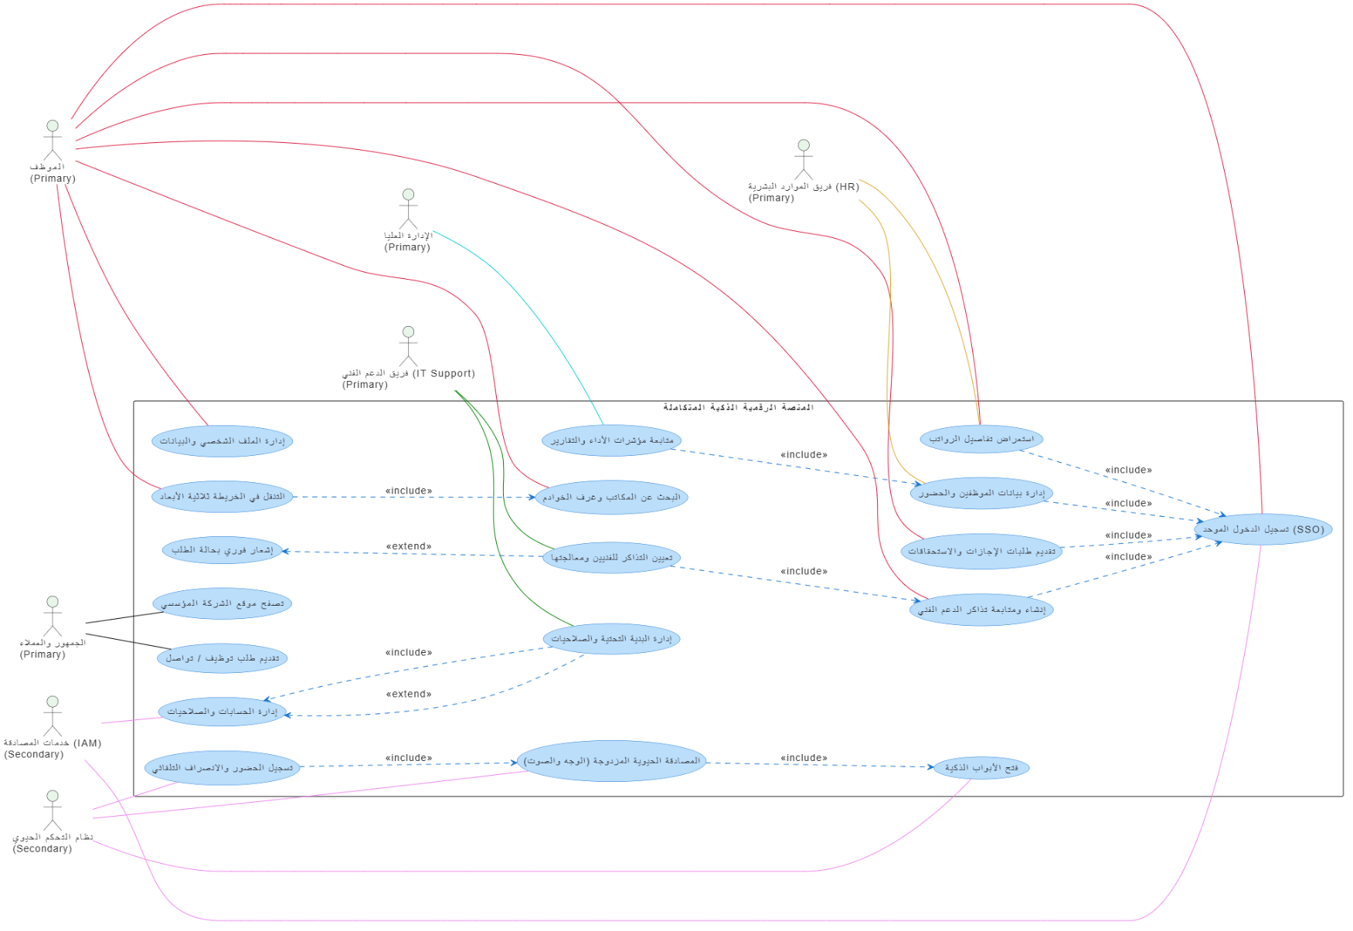

8.2 مخطط النشاط التجاري (Business Activity Diagram)
تعريف النموذج: مخطط سير عمل (Workflow) يمثل العمليات المتسلسلة والمتوازية للأنظمة والأنشطة الإدارية والتقنية مع مسارات القرار (Decision Nodes).
نبذة عن النموذج في المشروع: يوضح المسار التتابعي الدقيق لعملية دخول الموظف للمبنى بدءاً من المصادقة الحيوية للوجه والصوت، التحقق من البيانات، التعامل مع حالات انقطاع الشبكة عبر التخزين المؤقت (Offline Caching)، وحتى تصفح الخدمات والتذاكر وإصدار تقارير الأداء.
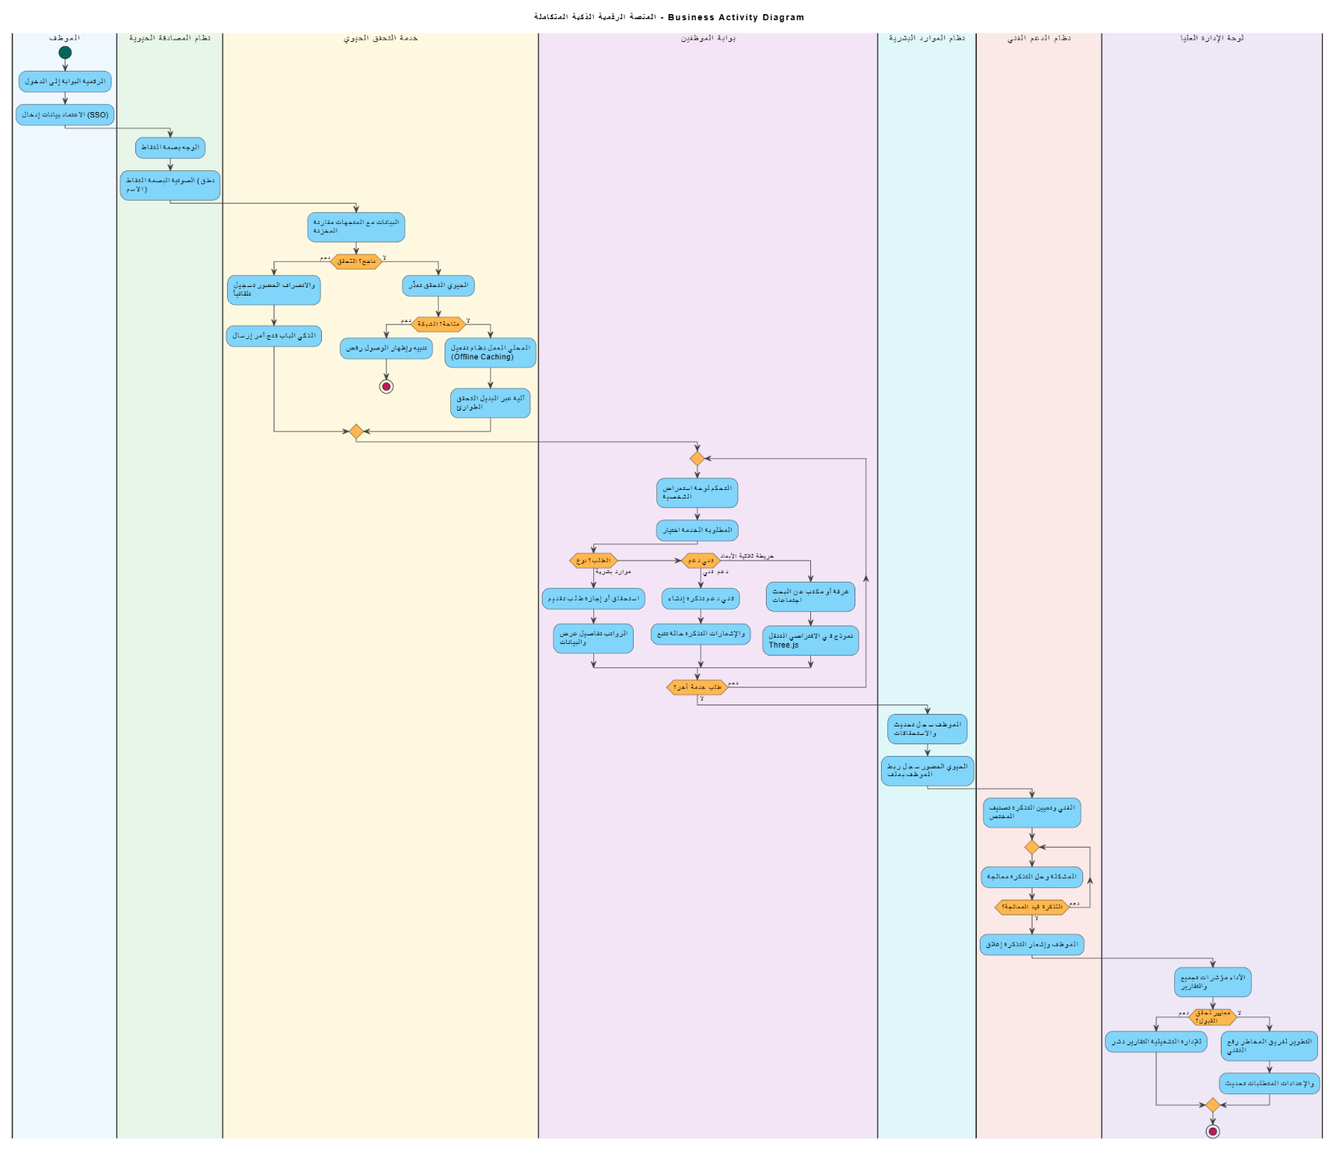

8.3 مخطط الفئات (Class Diagram)
تعريف النموذج: مخطط هيكلي ساكن يحدد الفئات (Classes) البرمجية، الخصائص (Attributes)، العمليات (Operations)، والعلاقات الارتباطية بين الكائنات داخل النظام.
نبذة عن النموذج في المشروع: يعرض البنية البرمجية لكينونات المنصة مثل وحدات الأمان الحيوي (BiometricVerifier)، إدارة حسابات المستخدمين (UserAccount)، سجلات الحضور، تذاكر الدعم الفني، وخصائص الخريطة ثلاثية الأبعاد.

8.4 مخطط المكونات (Component Diagram)
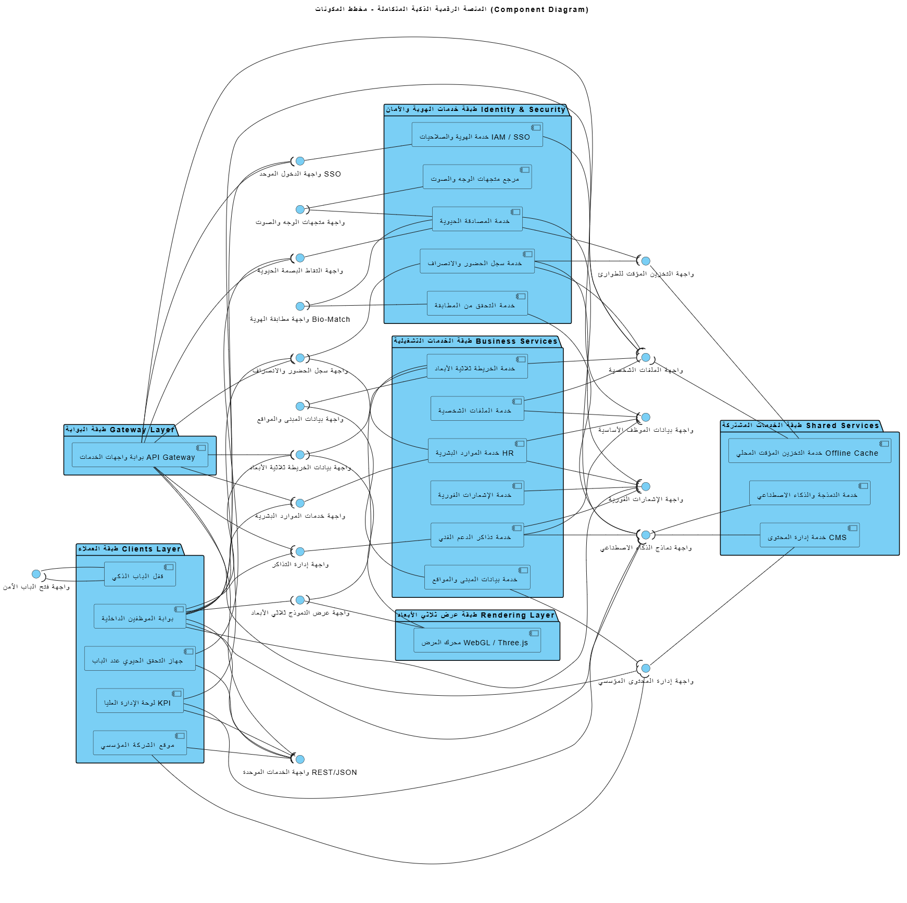

تعريف النموذج: مخطط هيكلي يوضح تنظيم البنية البرمجية وتقسيم النظام إلى مكونات مستقلة وواجهات الربط فيما بينها (Interfaces).
نبذة عن النموذج في المشروع: يوضح طبقات الخدمات المصغرة للمنصة (طبقة العملاء، بوابة واجهات الخدمات API Gateway، طبقة الخدمات التشغيلية، وطبقة الأمان والمصادقة).

8.5 مخطط النشر (Deployment Diagram)
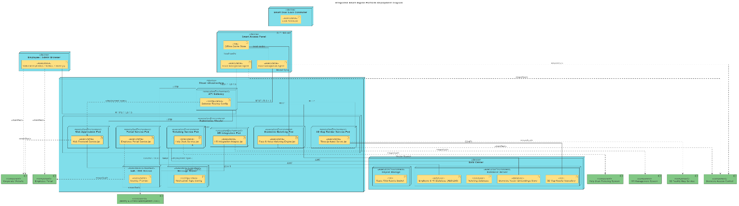

تعريف النموذج: مخطط هندسي يوضح البنية التحتية الفيزيائية والسحابية، وتوزيع العقد الهردويرية (Nodes) والبرمجيات العاملة عليها.
نبذة عن النموذج في المشروع: يوضح كيفية توزيع مكونات المنصة بين الخوادم السحابية المركزية، وحدات الحوسبة الطرفية عند الأبواب، وأجهزة المستخدمين النهائية.

